MODULO ISCRIZIONE COLLETTIVA PER SCUOLE E AZIENDE
Nota: tutti i campi sono obbligatori
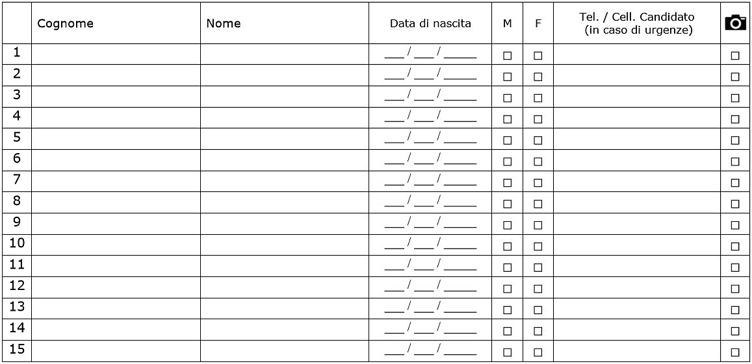
Test Day Photo: consenso a essere fotografato/a durante la sessione orale o scritta.
Esame | Data esame

